不同课程类型课时量计算方法【暂定】
- 课程类型查看
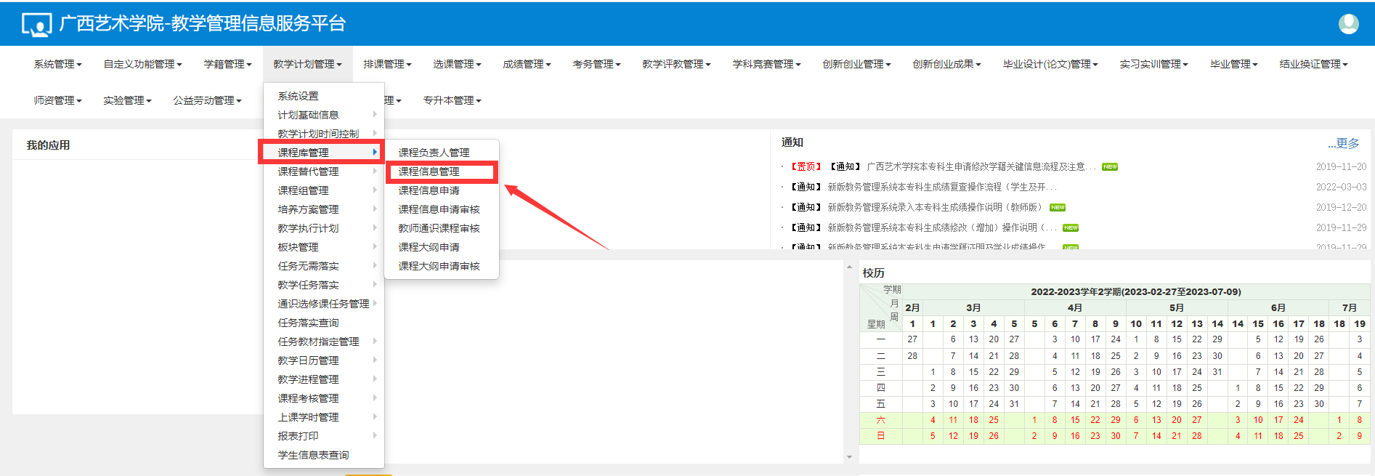
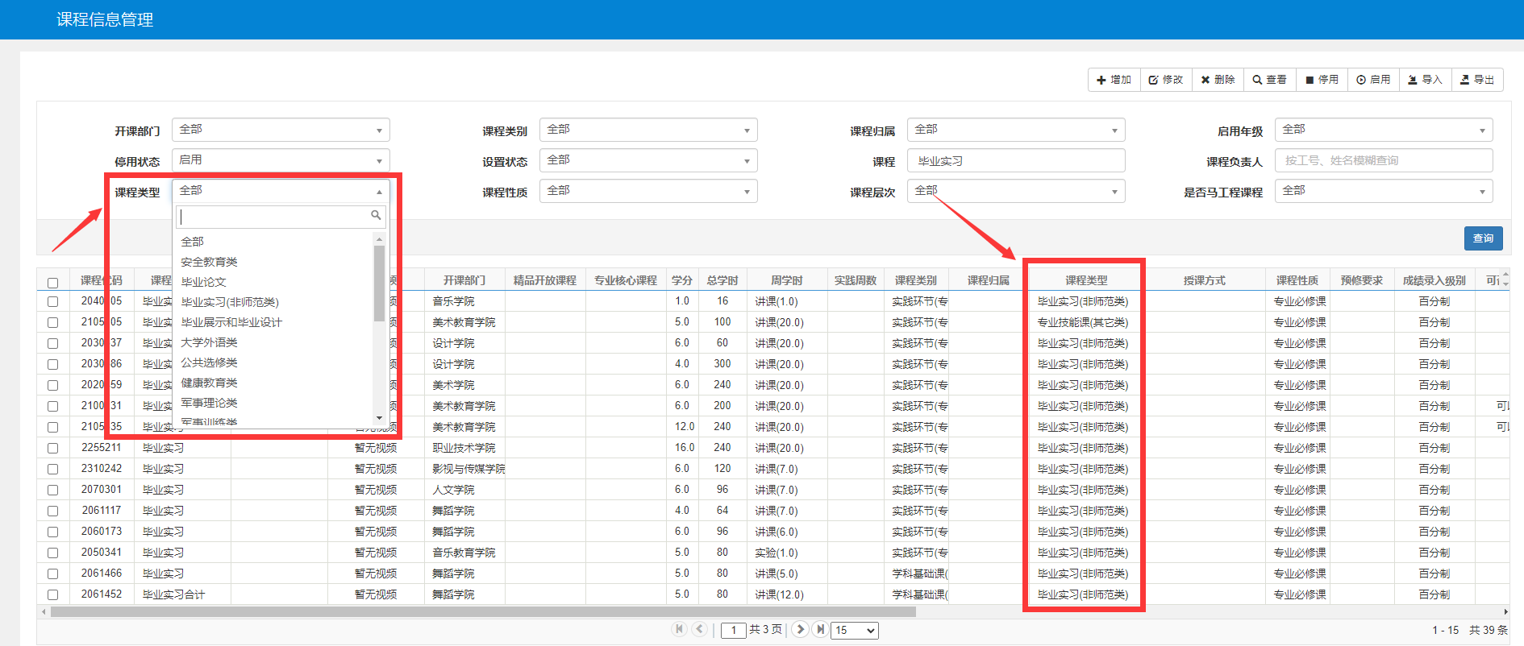

- 不同课程类型课时量计算
1、实践教学类课程的课时在“教学计划管理”->“教学任务落实”->“主修专业任务落实”菜单处，选择教师的时候在相应的周数直接录入课时即可，不用录入时间和地点。
2、毕业实习课程，按一个教学班多少学时计算，如果有多个教师指导，则按照人数计算平均值，不用录入时间和地点，也不用像录入实践教学类课程那样录入教师的课时。
3、毕业论文、毕业展示和毕业展演课程，按人数计算，如果有多个教师指导，则按照人数计算平均值，不用录入时间和地点，也不用像录入实践教学类课程那样录入教师的课时。
4、其它类课程必修录入时间和地点，课时按时间排课的周次和节次计算，即周次乘以节次。

- 实践教学类课程课时量录入方法
只需要录入任课教师和课时量，不需要排课
